Universidade Federal do Espírito Santo
Departamento de Informática
1o. Trabalho de Cálculo Numérico

Sistemas Lineares e Ajuste de Curvas usando o MATLAB

Data de entrega: 11 de fevereiro de 2003

Objetivos: Implementar algoritmos para a solução de sistemas lineares e utilizar o MATLAB para resolver problemas de solução de sistemas lineares e ajuste de curvas.

Parte 1:

Dado o sistema de equações lineares:
$$A\text{.}x=b$$
onde as matrizes A e b estão disponíveis em http://www.inf.ufes.br/~neyval/CalcNum.htm.

- Implemente um algoritmo de solução baseado no método de Eliminação de Gauss para resolver o sistema (o algoritmo pode ser implementado em qualquer linguagem de programação ou utilizando o MATLAB)
- Implemente um algoritmo de solução baseado no método de Gauss-Seidel para resolver o sistema com uma precisão (ε) igual a 0.001 (o algoritmo pode ser implementado em qualquer linguagem de programação ou utilizando o MATLAB)
- Analise o tempo de gasto na solução do sistema em função do tamanho da matriz, avaliando a eficiência do dois métodos quanto ao tempo de processamento.
- Proponha modificações nos dois algoritmos de maneira que seja possível tirar proveito da esparsidade da matriz A.

Parte 2:

Escolha um polinômio que melhor se ajuste à tabela de dados abaixo:

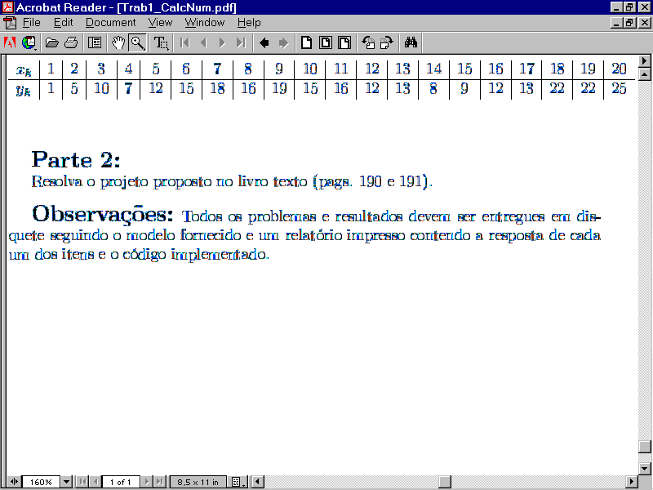

- Construa uma tabela contendo a ordem do polinômio e os respectivos indicadores de qualidade do ajuste efetuado (Coeficiente de Determinação e Variância Residual), e justifique a escolha do grau do polinômio.

- Faça o gráfico do ajuste para o polinômio que melhor se ajuste à tabela de dados utilizando o método dos quadrados mínimos. Mostre no mesmo gráfico os pontos tabelados e o polinômio escolhido.

Observações: todos os trabalhos e resultados devem ser entregues em disquete e com um relatório impresso contendo a resposta de cada um dos itens e o código implementado.

